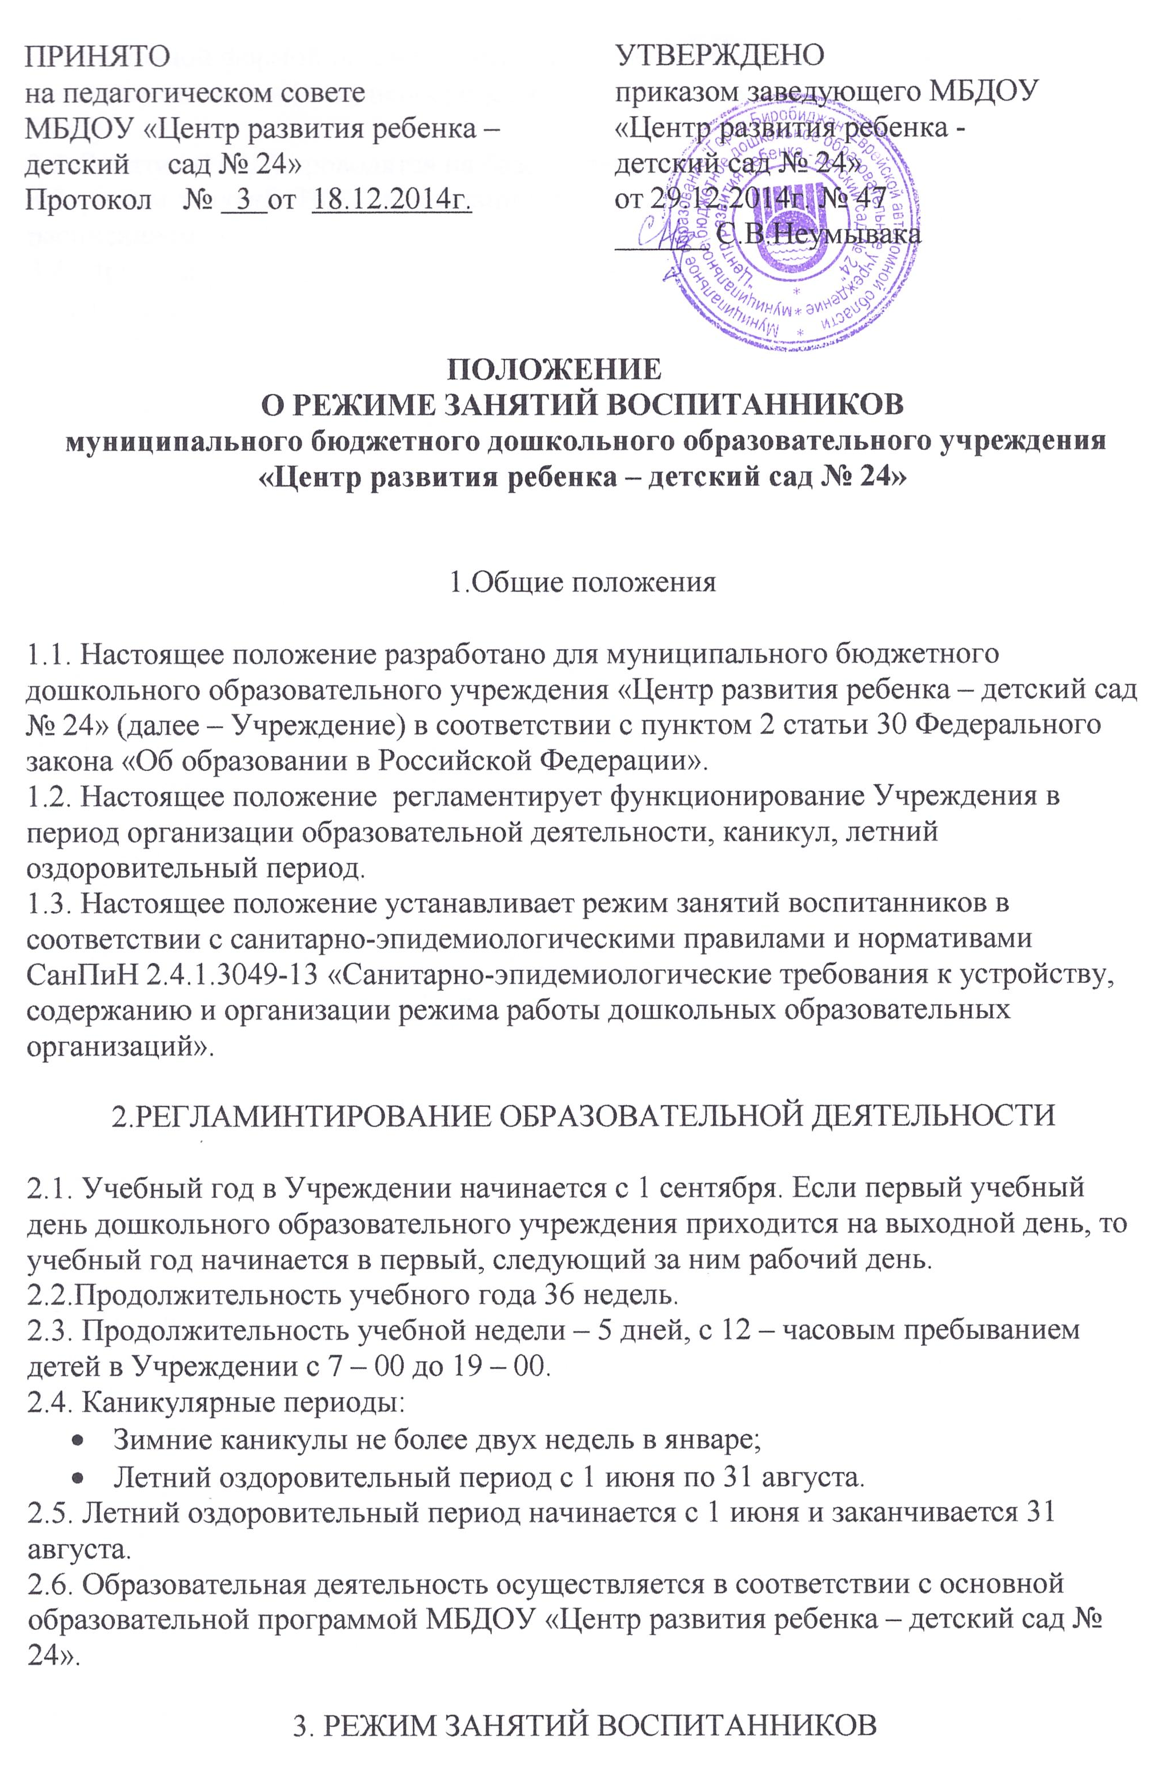

3.1. Основной формой организации образовательной деятельности в учреждении являются занятия и (или) непосредственно образовательная деятельность (далее – НОД).
3.2. Занятия (НОД) проводятся на базе Учреждения.
3.3. режим занятий (НОД) воспитанников регламентируется учебным планом, расписанием НОД.
3.4. Продолжительность занятий (НОД) устанавливается в зависимости от возрастных и психофизиологических особенностей, допустимой нагрузки воспитанников с учетом санитарно-эпидемиологических правил и нормативов:
- для детей раннего возраста от 2 до 3 лет - 10 занятий в неделю, продолжительностью не более 10 минут;
- для детей дошкольного возраста от 3 до 4 лет- 10 занятий в неделю, продолжительностью не более 15 минут;
- для детей дошкольного возраста от 4 до 5 лет – 10 занятий в неделю продолжительностью не более 20 минут;
- для детей дошкольного возраста от 5 до 6 лет -14 занятий в неделю продолжительностью не более 25 минут;
- для детей дошкольного возраста от 6 до 7 лет – 15 занятий в неделю продолжительностью не более 30 мин.
3.5. В группах раннего возраста допускается проводить одно занятие в первую и одно занятие во вторую половину дня, в том числе в теплый период года на игровой площадке во время прогулки.
3.6. Образовательная деятельность с детьми старшего дошкольного возраста может осуществляться во второй половине дня после дневного сна. Ее продолжительность должна составлять не более 25 минут в день.
3.7. Максимально допустимый объем образовательной нагрузки в первой половине дня в младшей и средней группах не превышает 30 и 40 минут соответственно, а в старшей и подготовительной группах 45 минут и 1,5 часа соответственно.
3.8. Занятия (НОД) по физическому развитию осуществляется:
- в группах с 1,5 до 2 лет – в форме индивидуальных занятий;
- в группах с 3 до 4 лет – 3 раза в неделю;
- в группах с 5 до 7 лет – 3 раза в неделю (из них одно – плавание в бассейне);
3.9. В теплое время года при благоприятных метеорологических условиях занятия по физическому развитию (НОД) рекомендуется организовывать на открытом воздухе.
3.10. Индивидуальные, коррекционные занятия с педагогом-психологом и учителем-логопедом проводятся в первую и во вторую половину дня, согласно их графика работы.
3.11. перерыв между занятиями (НОД) составляет не менее 10 минут.
3.12. В целях реализации здоровьесберегающего подхода при организации образовательной деятельности в середине непосредственно образовательной деятельности статического характера проводятся физкультурные минутки.
3.13. Образовательная деятельность, требующая повышенной познавательной активности и умственного напряжения детей, следует организовывать в первую половину дня. Для профилактики утомления образовательная деятельность, требующая повышенной познавательной активности и умственного напряжения, сочетается с занятиями (НОД) по физическому развитию, музыкальному воспитанию, художественно-эстетическому развитию.
3.14.В летний оздоровительный период проводятся только занятия (НОД) по музыкальному воспитанию и физическому развитию.
3.15 Изменение режима занятий (НОД) определяется приказом заведующего в соответствии с нормативно-правовыми документами в случаях объявления карантина.
3.16. Педагогическая диагностика качества освоения образовательной программы МБДОУ «Центр развития ребенка – детский сад № 24» осуществляется во всех возрастных группах в течение 5 календарных дней: в сентябре и мае (третья неделя).

4.ОТВЕТСТВЕННОСТЬ

4.1.Аминистрация Учреждения, воспитатели, педагоги-специалисты несут ответственность за жизнь, здоровье детей, реализацию в полном объеме учебного плана, качество реализуемых образовательных программ, соответствие применяемых форм, методов и средств организации образовательного процесса возрастным, психофизиологическим особенностям детей.

СОГЛАСОВАНО
представитель от коллектива _______ Н.В.Савинова

